附件1
嘉義縣竹崎鄉竹崎小辦理
「教育部補助國民中小學藝術與人文教學深耕實施計畫」 成效評估表 編號：
計畫名稱 |  | 竹報竹報平安 節節高升 | 辦理地點 | 竹崎國小
補助金額 |  | 新台幣 元整 | 辦理期間 | 自106年8月31日起 至106年10月23日止
 |  | 五、六年級學生
活動場次 |  | 112節 | 參與人次 | 188人
附件 | - 課程內容表  - 教學設計  - 上傳本縣藝術與人文深耕計畫整合平台網站( http://art.cyc.edu.tw)成果資料  - 自評表  - 授課教師回饋與省思  - 活動照片
需求評估 |  | 竹子在台灣是常見的植物，尤其在竹崎地區，人們生活與竹子息息相關，因此，竹子文化與竹崎在地文化環環相扣。燈籠俗稱花燈，古稱鼓仔燈，除了照明用途外，已慢慢地演變成欣賞用的藝術品和工藝品，在傳統的節慶都少不了它，也是節慶歡樂的代表。此次計畫以竹子為發想，利用簡單的素材，結合在地文化，以合作學習方式，集體構思、集體創作，由各班創作出自己的創意花燈。
問題描述 |  | （一）校內專任藝術與人文領域教師之不足。  （二）校內教師藝術與人文領域學養欠缺。  （三）校內師生美感素養不足。  （四）學生缺乏藝術創作經驗。
解決策略 |  | (一) 由本校教師於常態課程中融入實施特色課程教學，另搭配外聘藝術教師協同教學。  (二) 外聘專業藝術家，以創意花燈為主題，設計課程，並與本校美勞老師配合入班協同教學，進行創意花燈之設計組裝等多樣或教學活動。  (三) 配合本校活動舉辦成果展示與觀摩。
實施歷程 |  | 本校的協同教學方式為一主教一助教的方式來進行。主教的老師負責講解，助教則協助準備器材與教學協助。因為本校的美勞教師亦為專業師資，只是領域專長上的不同，所以主教與助教的角色會因任教課程的不同而互換。
成效分析 |  | (一) 聘請專業藝術教師協助課程規劃，建立以學校為本位的課程。  (二) 實施協同教學，豐富本校教師的教學面向，期待以後可以獨立教學。  (三) 提供全校學生普遍性之美勞藝術課程學習的機會。  (四) 增強學生的創造力，藉由花燈製作之合作學習，獲取成功的學習經驗。
未來規劃 |  | (一) 結合教師進修議題，多元安排進修、參訪、研習，經驗交流分享。  (二) 將計劃實施效果延伸結合至其他領域，落實資源有效運用模式。  (三) 整合資源：整合社區、民間團體、企業單位…等資源，結合學校本位課程及特色 發展與學校行銷，爭取經費購置樂器與美勞設備與師資。  (四)擴大參與：與鄰近文教基金會、國、高中合作，進行聯合美展，將學校特色課程擴大發揚。  (五)學生進路發展：本校畢業生多數進入竹崎高中就讀，該校的美術班、管樂隊與樂旗隊可以做為本校學生升學後，良好的學習資源場所。

負責人： （簽章） 填表人： （簽章）

聯絡電話： 傳真：

填 表 日 期 ： 年 月 日
（單位印信）
附件2
嘉義縣竹崎鄉竹崎國民小學
106年度藝術與人文教學深耕實施計畫
課程內容表
場次 | 日期 | 時間 | 時數 | 課程內容 | 備註
01 | 106年8月31日 | 8:50~10:20 | 2 | 設計概念素材解說分組設計 | 5-4
02 | 106年9月1日 | 8:50~15:00 | 6 | 設計概念素材解說分組設計 | 5-35-15-2
03 | 106年9月4日 | 8:50~15:00 | 6 | 設計概念素材解說分組設計 | 6-36-26-1
04 | 106年9月7日 | 8:50~10:20 | 2 | 工具解說實作素材上圖案線條練習 | 5-4
05 | 106年9月8日 | 8:50~15:00 | 6 | 工具解說實作素材上圖案線條練習 | 5-35-15-2
06 | 106年9月11日 | 8:50~15:00 | 6 | 工具解說實作素材上圖案線條練習 | 6-36-26-1
07 | 106年9月14日 | 8:50~10:20 | 2 | 圖案打孔大小孔穿插 | 5-4
08 | 106年9月15日 | 8:50~15:00 | 6 | 圖案打孔大小孔穿插 | 5-35-15-2
09 | 106年9月18日 | 8:50~15:00 | 6 | 圖案打孔大小孔穿插 | 6-36-26-1
10 | 106年9月21日 | 8:50~10:20 | 2 | 圖案打孔大小孔穿插 | 5-4
11 | 106年9月22日 | 8:50~15:00 | 6 | 圖案打孔大小孔穿插 | 5-35-15-2
12 | 106年9月25日 | 8:50~15:00 | 6 | 圖案打孔大小孔穿插 | 6-36-26-1
13 | 106年9月28日 | 8:50~10:20 | 2 | 圖案打孔線條修正 | 5-4
14 | 106年9月29日 | 8:50~15:00 | 6 | 圖案打孔線條修正 | 5-35-15-2
15 | 106年10月2日 | 8:50~15:00 | 6 | 圖案打孔線條修正 | 6-36-26-1
16 | 106年10月5日 | 8:50~10:20 | 2 | 圖案打孔線條修正 | 5-4
17 | 106年10月6日 | 8:50~15:00 | 6 | 圖案打孔線條修正 | 5-35-15-2
18 | 106年10月9日 | 8:50~15:00 | 6 | 圖案打孔線條修正 | 6-36-26-1
19 | 106年10月12日 | 8:50~10:20 | 2 | 圖案打孔作品打磨 | 5-4
20 | 106年10月13日 | 8:50~15:00 | 6 | 圖案打孔作品打磨 | 5-35-15-2
21 | 106年10月16日 | 8:50~15:00 | 6 | 圖案打孔作品打磨 | 6-36-26-1
19 | 106年10月19日 | 8:50~10:20 | 2 | 作品上色 | 5-4
20 | 106年10月20日 | 8:50~15:00 | 6 | 作品上色 | 5-35-15-2
21 | 106年10月23日 | 8:50~15:00 | 6 | 作品上色 | 6-36-26-1

附件3
嘉義縣竹崎鄉竹崎國民小學
106年度藝術與人文教學深耕實施計畫
上傳網站成果資料
上傳日期 | 上傳種類 | 檔案名稱 | 備註
106.11.08 | 照片 | 老師介紹 | 2張
106.11.08 | 照片 | 協同教學 | 2張
106.11.08 | 照片 | 材料介紹 | 2張
106.11.08 | 照片 | 構圖 | 2張
106.11.08 | 照片 | 鑽孔 | 2張
106.11.08 | 照片 | 試打光 | 2張
106.11.08 | 照片 | 上色 | 1張
106.11.08 | 照片 | 成品 | 2張
106.11.08 | 照片 | 教師協同教學 | 5張
106.11.09 | 影片 | 教學過程 | https://youtu.be/wuOMPFh5Pe8

附件4
嘉義縣106年度「教育部國民及學前教育署補助國民中小學
藝術與人文教學深耕實施計畫」
自評表
學校名稱： 竹崎國小
評選規準 | 評 選 項 目（n%） | 完成度評選等級 |  |  |  | 質性描述  （優點、可進事項、建議）
 |  | 優  異 | 良  好 | 尚  可 | 待改  進
1. 行政與管理  (25%) | 1-1.行政人員對推動計畫的理解做到「策劃」「教學」「展演」「鑑賞」的支持。（4%） | 4
 | 1-2.擬定課程短中長期目標計畫，並能落實藝術與人文教育指標。（4%） | 4
 | 1-3. 鼓勵並辦理教師參與推動藝術與人文素養教學深耕相關之研習，以提升教學品質與效能。（5%） |  | 4
 | 1-4.續辦學校對去年計畫的執行成效檢核機制及其與今年實施計畫的延續性。（4%） |  |  | 2
 | 1-5. 學校設置教學與展演之發表時間與空間，營造豐富性與創造性的藝術人文學習情境。（4%） |  | 3
 | 1-6. 具備軟硬體教學相關教室與設施（如創作教室、視聽教室、電腦設備、賞析媒材或展示海報等）。 （4%） | 4
2.專業與  成長（30%） | 2-1.結合藝術家或專業藝文團體與學校藝文師資的實際情況。（6%） | 6
 | 2-2.聘請藝術家、藝術工作者協助學校發展藝術人文的教學。（6%） | 6
 | 2-3 具有編製教材教具和改進教學之能力，協助藝文領域師資的教學職能。（6%） |  | 5
 | 2-4 與其他領域教師間之連繫、合作、協同教學並有效解決教學現場問題。（6%） |  | 5
 | 2-5外聘教師與校內教師共同協同教學，校內教師能夠進行銜接教學。（6%） |  | 5
3. 教學與課程（30%） | 3-1.成立藝術與人文教學深耕推動小組，建立本位課程並定期進行研討。（6%） | 6
 | 3-2.訂定課程設計與授課時數並落實教學。（7%） | 7
 | 3-3.結合課程與教學務實推展，達到多數學生普遍受惠的原則。（6%） |  | 5
 | 3-4.運用多元的創新教學方法、學習活動與評量方式，注重學生的基本素養育成。（6%） |  | 5
 | 3-5.辦理校內成果展演或觀摩會（6％） |  | 5
4. 資源與成效檢核（15%） | 4-1.能結合社區、家長會等人力、物力資源深耕學校本位藝術與人文課程的普及。（4%） |  | 3
 | 4-2.評估藝術家協助教學成效作為後續合作參考（4%） | 4
 | 4-3.帶動非專業師資參與，涵養藝術人口，學生是否在本專案學習到帶得走的能力並具延展性。（4%） |  | 3
 | 4-4. 編列藝術教學校內外教學活動與展演之相關經費預算，並確實撥款執行。（3%） | 3
合 計 |  | 44 | 43 | 2 |  | 89

附件4
授課教師回饋與省思
回饋者 | 吳宇軒教師
個人成長  (100字以內) | 校外藝術家的進駐，讓我能獲取藝師的創作經驗及跳脫舊有教學框架，讓我的教學注入活泉。
檢討建議  (100字以內) | 鑽洞所花的時間較多，有些小朋友輪流鑽洞等待時，會有無事可做的現象，這一點是我們教學人員需要再注意並改善的地方。

回饋者 | 林秀姿教師
個人成長  (100字以內) | 本校學生較缺乏藝術創作經驗，陳老師能從構思開始，循序漸進讓小朋友完成作品，給予他們成功經驗，這是我最佩服之處，這個教學程序是我應該學習的地方。
檢討建議  (100字以內) | 有些步驟需要時間較多，分組教學時，同組學生可能有部分空閒，這時候可安排這些同學做一些其他工作，譬如清潔桌面、整理抽屜等，以免浪費時間。

回饋者 | 劉德劭教師
個人成長  (100字以內) | 本次課程，所用材料是簡單的塑膠水管，利用透光的原理，將光源由孔投射出，造成炫目的效果，簡單但效果很好，給我的啟示是創作素材在生活中唾手可得，只要用心，到處都是創作的素材。
檢討建議  (100字以內) | 分組教學後，各組仍有差異性，有些組較積極，有些組則進度較慢，因此在分組之前，老師能介入，依學生能力平均分布，才可達到分組教學成效。

附件6 106年度藝術與人文教學深耕實施成果(本附件一頁為限)
校 名 | 嘉義縣竹崎鄉竹崎國民小學 | 校長 | 翁俊忠
計畫名稱 | 竹報平安 節節高升 | 承辦人 | 邱怡超
參加對象 | 五、六年級學生 | 藝術家 | 陳聖輝
實施歷程 | (一)近程目標：  （1）建立協同教學模式 （2）檢視教師教學成效  （3）培養學生美的素養 （4）建立與在地文化結合的學校特色課程  (二)中程目標：  (1)發展學校本位課程 (2)使藝文教育結合其它學習領域之跨領域學習  (3)讓校園變成展覽空間 (4)解決藝術與人文領域師資不足之困境  (三)、長程目標：  (1)持續協同教學，增加教學成效 (2)結合社區資源給學生更多展覽空間  (3)帶動學校與社區的藝文風氣 (4)將藝術成為生活中的一部份
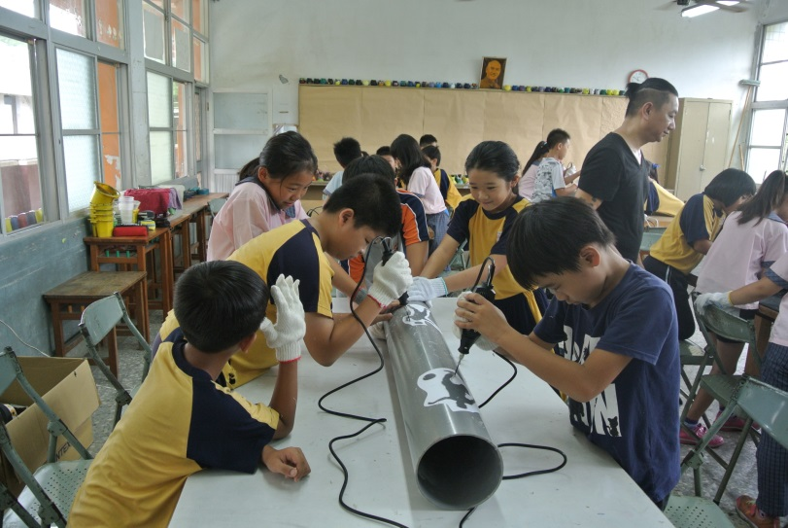 |  | 教學歷程:材料介紹—工具介紹—構圖—打樣--鑽孔—上色—加燈條，鑽孔是在創作過程中最花時間的步驟，小朋友專心同心協力工作的情形。
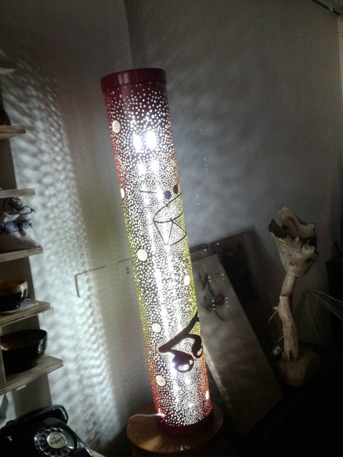 |  | 各組小朋友完成後的成品，會變成校園裝置藝術的一部份，在重大節慶時，可以展出，增加歡樂的氣氛

